Öppet Hus med soppa.

Välkomna till sopplunch på 7.ans mötesplats utannonserades av Umeå PRO City-Mariehem.
Många, många hade hörsammat denna inbjudan och Tranan fylldes snabbt och extra stolar fick bäras in. "Men om sämjan är god ryms det många i en grisho" säger det gamla ordstävet. God var sämjan och därmed också trivseln. Framme vid scenen hälsade ordförande Anita Berg välkommen och informerade om dagens program.
"Fem voro bjudna, tio kan komma-----slå vatten i soppan och hälsa välkomna". Men att slå vatten i denna goda jordäcksskockssoppa vore förkastligt. En liten sträng av olivolja gjorde soppan ännu mer festlig. All heder åt kockarna (Talesättet "ju fler kockar desto sämre soppa" stämmer definitivt inte in denna dagen). Till soppan serverades ett gott surdegsbröd samt vatten eller citrondryck. Anders Lind och Ann-Gitta Hedlund serverade soppan åt den till synes aldrig sinande kön.
En trivsam måltid tog sin början och i bakgrunden kunde från scenen höras ljuv soft music framförd av Anders Hägglund.
Att soppan smakade förträffligt kunde bedömas av att många tog en portion till.
På programmet stod nu att Julia Hansson från Familjens Jurist hälsades välkommen fram. Hon berättade på ett mycket informativt sätt om vad den organisationen står för.
Varför ska man upprätta ett testamente och var ska ett sådant förvaras, vad innebär Framtidsfullmakt samt fick vi åhörare till oss en hel del matnyttigt som att man kan göra en "livsbesiktning"/ en analys av sin familjejuridiska situation.
Dags för bensträckare med kaffe/thé paus och en god kaka.
Därefter var det dags att få lyssna till Mats Bäckström från polisen. Han berättade om brottsligheten i Umeå och kunde glädjande nog informera om att Umeå är en trygg stad att leva i, att Västerbotten är Sveriges tryggaste län med lägst brottslighet ----även om det givetvis även här förekommer oegentligheter. Mats Bäckström tog också upp och varnade för att det förekommer brott mot äldre som bedrägerier via telefon, SMS och mail.
Han uppmanade också till att aldrig lämna ut uppgifter som kortnummer och BankID, att se upp för konstiga erbjudanden och att överhuvudtaget vara på sin vakt.
Både Julia Hansson och Mats Bäckström svarade på de frågor som framställdes och hjälpte till att reda ut frågetecken. Båda tackades också var för sig med applåder.
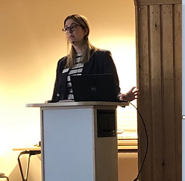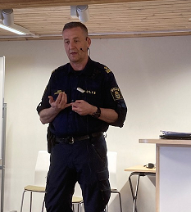
Foto: Barbro Jonsson och Anne-Louise Albinsson

